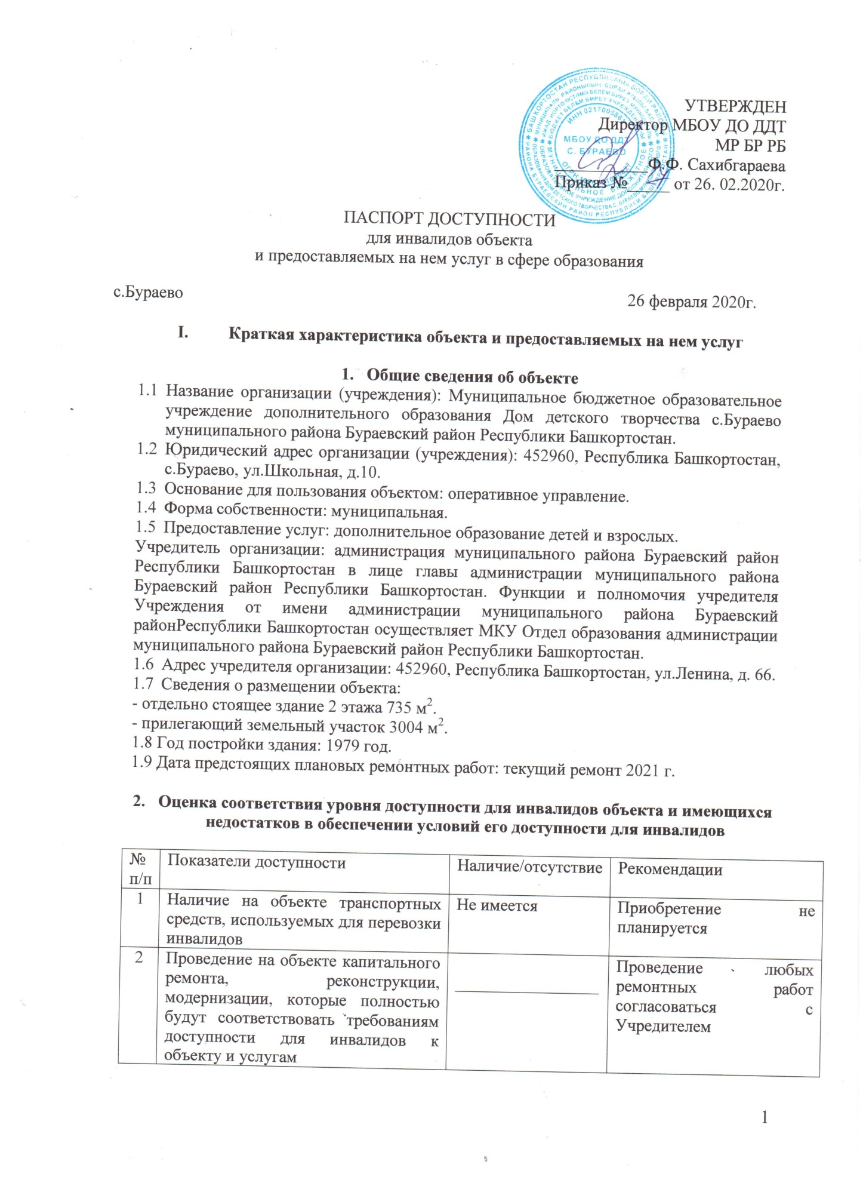

 | доступности для инвалидов к объекту и услугам |  | Учредителем
3 | Текущее обеспечение доступа к объекту инвалидов (до проведения капитального ремонта или реконструкции) и к месту предоставления услуги, предоставление необходимых услуг в дистанционном режиме, предоставление, когда это возможно, необходимых услуг по месту жительства инвалида | ОУ не организует работу по обучению детей-инвалидов в дистанционной форме | Организовать работу по оказанию услуг в форме дистанционногообучения,
4 | Обеспечение условий индивидуальной мобильности инвалидов и возможности для самостоятельного их передвижения по объекту, на котором инвалидам предоставляются услуги, в том числе, на котором имеются:  -выделенная стоянка автотранспортных средств для инвалидов;  -сменное кресло-коляска;  -адаптированный лифт;  -поручни;  -пандус;  -подъемная платформа (аппарель);  -раздвижные двери;  -доступные входные группы;  -доступные санитарно-гигиенические помещения;  -достаточная ширина дверных проемов в стенах, лестничных маршей, площадках | Отсутствует  Отсутствует  Отсутствует  Отсутствует  Отсутствует  Отсутствует  Отсутствует  Имеется  Отсутствует  Отсутствует | Условия индивидуальной мобильности инвалидов и возможности для самостоятельного их передвижения по объекту с целью получения услуг в сфере дополнительного образования будут выполнены частично. Проведение реконструкции объекта в части установления адаптированного лифта, установки пандуса, приобретение подъемной платформы будет проводиться при условии финансирования программы
5 | Наличие на объекте надлежащего размещения оборудования и носителей информации, необходимых для обеспечения беспрепятственного доступа к объектам (местам предоставления услуг) с учетом ограничений жизнедеятельности инвалида, а также надписей, знаков и иной текстовой и графической информации, выполненной рельефно-точечным шрифтом Брайля и на контрастном фоне | Отсутствует | Приобретение оборудования и носителей информации необходимо запланировать с учетом финансовых возможностей организации

  - Оценка соответствия уровня обеспечения доступности для инвалидов услуг

№  п/п | Показатели доступности | Наличие/  отсутствие | Рекомендации
1 | Наличие на объекте помещения, предназначенного для проведения массовых мероприятий, оборудованное индукционной петлей и/или звукоусиливающей аппаратурой | Отсутствует | Приобретение индукционной петли и/или звукоусиливающей аппаратуры с целью полного исполнения условия доступности при наличии финансирования
2 | Предоставление (возможность) на объекте услуг с использованием русского жестового языка, допуском сурдопереводчика и тифлосурдопереводчика | Отсутствует | При необходимости заключение договора по предоставлению услуг сурдопереводчика и тифлосурдопереводчика
3 | Численность работников, предоставляющих услуги в сфере образования, прошедших инструктирование или обучение для работы с инвалидами по вопросам, связанным с обеспечением доступности для инвалидов объекта и услуг в соответствии с законодательством РФ и законодательством субъекта РФ | 0 | Проведение инструктирования 100% сотрудников в течение учебного года.
4 | Наличие на объекте услуг в сфере образования, предоставляемых инвалидам с сопровождением ассистента-помощника | Отсутствует | Введение новой штатной единицы не запланировано, организация помощи инвалидам будет включена в должностные регламенты и инструкции сотрудников
5 | Наличие на объекте услуг в сфере образования, предоставляемых инвалидам с сопровождением тьютора | Отсутствует | Введение новой штатной единицы не заплани-ровано, организация помощи инвалидам будет включена в должностные регламенты и инструкции сотрудников
6 | Численность педагогических работников, имеющих образование и (или) квалификацию, позволяющие осуществлять обучение по адаптированным основным общеобразовательным программам (для образовательных организаций и общеобразовательных организаций) | 0 | Продолжить повышение квалификации педработников
7 | Численность детей-инвалидов в возрасте от 5 до 18 лет, получающих дополнительное образование. | 0 | При необходимости (наличии детей-инвалидов) создать условия для получения качественного дополнительного образования
8 | Официальный сайт объекта адаптирован для лиц с нарушением зрения (слабовидящих). | Имеется | Адаптация сайта ОУ для лиц с нарушением зрения (слабовидящих) проведена в 2016г.

  - Управленческое решение

№  п \п | Объемы и виды работ, необходимых для приве-дения объекта и порядка предоставления на нем услуг доступности для инвалидов в соответ-ствие с требованиями законодательства РФ | Запланированные сроки выполнения
1. | Территория, прилегающая к зданию
1.1. | выделение стоянки автотранспортных средств для инвалидов (по согласованию с ГИБДД) | 2021 г.
1.2. | установка знаков, указателей об объекте | 2021 г.
2. | Доступные входные группы и возможность свободного передвижения инвалидов по объекту к месту получения услуг
2.1. | Разработка проектно-сметной документации и проведение ремонтных работ по обеспечению условия доступности объекта для инвалидов: | до 2030 г.
2.2 | Приобретение табличек с указателями выходов, поворотов, лестниц | 2021-2028 г.
2.3 | Организация места для размещения собаки-проводника | 2030 г.
2.4 | Приобретение специальных ограждений и тактильных направляющих для лиц с нарушениями зрения, табличек с указателями выходов, поворотов, лестниц | 2021-2028 г.
2.5 | Приобретение индукционной петли и/или звукоусиливающей аппаратуры | 2025-2028 г.
2.6 | Закупка кресла-коляски | 2029 г.
2.7 | Переоборудование санитарно-гигиенического помещения на 1 этаже здания (с установкой перил, санузла на высоте 50 см., установкой кнопки экстренного вызова) | до 2030г.
3 | Наличие на объекте надлежащего размещения оборудования и носителей информации для лиц с нарушениями слуха и зрения
3.1 | Приобретение надписей, знаков и иной текстовой и графической информации) | 2028 г.
4 | Предоставление услуг
4.1 | Предоставление инвалидам по слуху, при необходимости, услуги с использованием русского жестового языка и организацией допуска на объект сурдопереводчика и тифлосурдопереводчика | Договоры об услугах сурдопереводчика и тифлосурдопереводчика
4.2 | Предоставление на объекте услуг в сфере образования, предоставляемых инвалидам с сопровождением ассистента-помощника | Приказы по учреждению о назначении ответственных
4.3 | Проведение инструктирования (или обучения) сотрудников по вопросам, связанным с обеспечением доступности для инвалидов объекта и услуг | Запланировано инструктирование 100% сотрудников в 4 квартале 2020г.
4.4 | Внесение дополнений в должностные регламенты (инструкции) сотрудников по предоставлению услуг инвалидам и оказанию им при этом необходимой помощи, а также в административные регламенты предоставления государственных услуг | Приказ «О внесении дополненийв должностные инструкции сотрудников»при необходимости
4.5 | Адаптация сайта ОУ для лиц с нарушением зрения (слабовидящих) | постоянно
4.6 | Формы предоставления услуг на объекте: в ходе личного приема граждан, электронного взаимодействия, консультирования по телефону | Продолжить данную работу до 2030 г.

4.7 Проведение ремонтных работ на объекте будут осуществляться с учетом требований – Постановления Правительства Российской Федерации от 26 декабря 2014 г. № 1521 «Об утверждении перечня национальных стандартов и сводов правил (частей таких стандартов и сводов правил), в результате применения которых на ^{обязательной} основе обеспечивается соблюдение требований Федерального закона «Технический регламент о безопасности зданий и сооружений» и приказа Министерства регионального развития Российской Федерации от 27 декабря 2011 г. № 605 «Об утверждении свода правил «СНиП 35-01-2001 «Доступность зданий и сооружений для маломобильных групп населения» (СП 59.13330.2012)».
4.8 Период проведения работ: до 2030 года
4.9 Ожидаемый результат: доступность объекта маломобильным группам населения.
4.10 Информация (паспорт доступности) размещена на сайте МБОУ ДО ДДТ с.Бураево
5. Особые отметки

Паспорт сформирован на основании акта обследования объекта от 25февраля2020 года Комиссией, состав которой утвержден приказом МБОУ ДО ДДТ с.Бураево № __ от 25 февраля 2020 года (акт прилагается).
МБОУ ДО ДДТ с.Бураево оставляет за собой право вносить изменения и дополнения в Паспорт доступности объекта и предоставляемых на нем услуг с учетом финансирования и потребности в предоставлении услуг на качественно новом уровне с учетом изменения федерального и регионального законодательства.

Приложение
АКТ ОБСЛЕДОВАНИЯ
объекта социальной инфраструктуры
К ПАСПОРТУ ДОСТУПНОСТИ
№ 1
25 февраля 2020г.
- Общие сведения об объекте
  - Название организации (учреждения): Муниципальное бюджетное образовательное учреждение дополнительного образования Дом детского творчества с.Бураево муниципального района Бураевский район Республики Башкортостан.
  - Юридический адрес организации (учреждения): 452960, Республика Башкортостан, с.Бураево, ул.Школьная, д.10.
  - Сведения о размещении объекта:
- отдельно стоящее здание 2 этажа 735 м²
- прилегающий земельный участок 3004 м²
1.4 Год постройки здания: 1979 год.
1.5 Дата предстоящих плановых ремонтных работ: текущий ремонт 2021 г.
1.6. Название организации (учреждения), (полное юридическое наименование – согласно Уставу, краткое наименование) Муниципальное бюджетное образовательное учреждение дополнительного образования Дом детского творчества с.Бураево муниципального района Бураевского район Республики Башкортостан (МБО ДО ДДТ с.Бураево).

2. Характеристика деятельности организации на объекте

Дополнительная информация __________________________________________

3. Состояние доступности объекта

3.1 Путь следования к объекту пассажирским транспортом
-наличие адаптированного пассажирского транспорта к объекту:общественный транспорт не предусмотрен
3.2 Путь к объекту от ближайшей остановки пассажирского транспорта:
3.2.1 расстояние до объекта от остановки транспорта
3.2.2 время движения (пешком)
3.2.3 наличие выделенного от проезжей части пешеходного пути (да, нет), да
3.2.4 Перекрестки: нерегулируемые; регулируемые, со звуковой сигнализацией, таймером
3.2.5 Информация на пути следования к объекту: акустическая, тактильная, визуальная;
3.2.6 Перепады высоты на пути: есть, нет
Их обустройство для инвалидов на коляске: нет
3.3 Организация доступности объекта для инвалидов – форма обслуживания
№№  п/п | Категория инвалидов  (вид нарушения) | Вариант организации доступности объекта  (формы обслуживания)*
1. | Все категории инвалидов и МГН
 | в том числе инвалиды:
2 | передвигающиеся на креслах-колясках | «ВНД»
3 | с нарушениями опорно-двигательного аппарата | «ВНД»
4 | с нарушениями зрения | «ВНД»
5 | с нарушениями слуха | «ВНД»
6 | с нарушениями умственного развития | «ВНД»
* - указывается один из вариантов:
«А» | Доступность всех зон и помещений - универсальная
«Б» | Доступны специально выделенные участки и помещения
«ДУ» | Доступность условная: дополнительная помощь сотрудника, услуги на дому, дистанционно
«ВНД» | Не организована доступность

3.4 Состояние доступности основных структурно-функциональных зон

№№  п/п | Основные структурно-функциональные зоны | Состояние доступности,  в том числе для основных категорий инвалидов** | Приложение
№№  п/п | Основные структурно-функциональные зоны |  | № на плане | № фото
1 | Территория, прилегающая к зданию (участок) | ДЧ-В
2 | Вход (входы) в здание | ДЧ-В
3 | Путь (пути) движения внутри здания (в т.ч. пути эвакуации) | ДЧ-В
4 | Зона целевого назначения здания (целевого посещения объекта) | ВНД
5 | Санитарно-гигиенические помещения | ДЧ-В
6 | Система информации и связи (на всех зонах) | ВНД
7 | Пути движения к объекту (от остановки транспорта) | ДП-В

** Указывается: ДП-В - доступно полностью всем; ДП-И (К, О, С, Г, У) – доступно полностью избирательно (указать категории инвалидов); ДЧ-В - доступно частично всем; ДЧ-И (К, О, С, Г, У) – доступно частично избирательно (указать категории инвалидов); ДУ - доступно условно, ВНД - недоступно

3.5. ИТОГОВОЕ ЗАКЛЮЧЕНИЕ о состоянии доступности ОСИ: доступно частично, избирательно (О,С,Г,У).
Г | Инвалиды с нарушениями слуха
К | Инвалиды, передвигающиеся на креслах-колясках
О (ОДА) | Инвалиды с нарушениями опорно-двигательного аппарата
С | Инвалиды с нарушениями зрения
У | Инвалиды с нарушениями умственного развития

4. Управленческое решение

4.1. Рекомендации по адаптации основных структурных элементов объекта:

№№  п \п | Основные структурно-функциональные зоны объекта | Рекомендации по адаптации объекта (вид работы)*
1 | Территория, прилегающая к зданию (участок) | индивидуальное решение с ТСР
2 | Вход (входы) в здание | индивидуальное решение с ТСР
3 | Путь (пути) движения внутри здания  (в т.ч. пути эвакуации) | индивидуальное решение с ТСР
4 | Зона целевого назначения здания  (целевого посещения объекта) | индивидуальное решение с ТСР
5 | Санитарно-гигиенические помещения | индивидуальное решение с ТСР
6 | Система информации на объекте (на всех зонах) | индивидуальное решение с ТСР
7 | Пути движения к объекту (от остановки транспорта) | индивидуальное решение с ТСР
8. | Все зоны и участки | индивидуальное решение с ТСР

4.2. Период проведения работ 2022гв рамках исполнения при выделении денежных средств
4.3 Ожидаемый результат (по состоянию доступности) после выполнения работ по адаптации повышение доступности образовательных услуг для детей-инвалидов
Оценка результата исполнения программы, плана (по состоянию доступности) ____________________________________________________________________________
4.4. Для принятия решения требуется, не требуется (нужное подчеркнуть):
4.4.1. согласование на Комиссии _____________________________________
(наименование Комиссии по координации деятельности в сфере обеспечения доступной среды жизнедеятельности для инвалидов и других МГН)
4.4.2. согласование работ с надзорными органами (в сфере проектирования и строительства, архитектуры, охраны памятников, другое - указать)
________________________________не заполняем__________________________________
4.4.3. техническая экспертиза; разработка проектно-сметной документации; нет
4.4.4. согласование с вышестоящей организацией (собственником объекта);нет
4.4.5. согласование с общественными организациями инвалидов нет;
4.4.6. другое нет
Комиссия по организации обследования и паспортизации объектов и предоставляемых услугМБОУ ДО ДДТ с.Бураево
№  п/п |  | ФИО | Должность | Подпись
1. | Председатель комиссии | Сахибгараева Фильзина Фаизовна | Директор
2. | Члены комиссии | Минниахметова Рамзия Хабибяновна | Заместитель директора по УВР
3. | Члены комиссии | Вахитова Гульшат Назифовна | Методист
4. | Члены комиссии | Нуртдинов Флад Фамиевич | Заведующий хозяйством
5. | Члены комиссии | Халилова Эльвира Сергеевна | Педагог дополнительного образования

